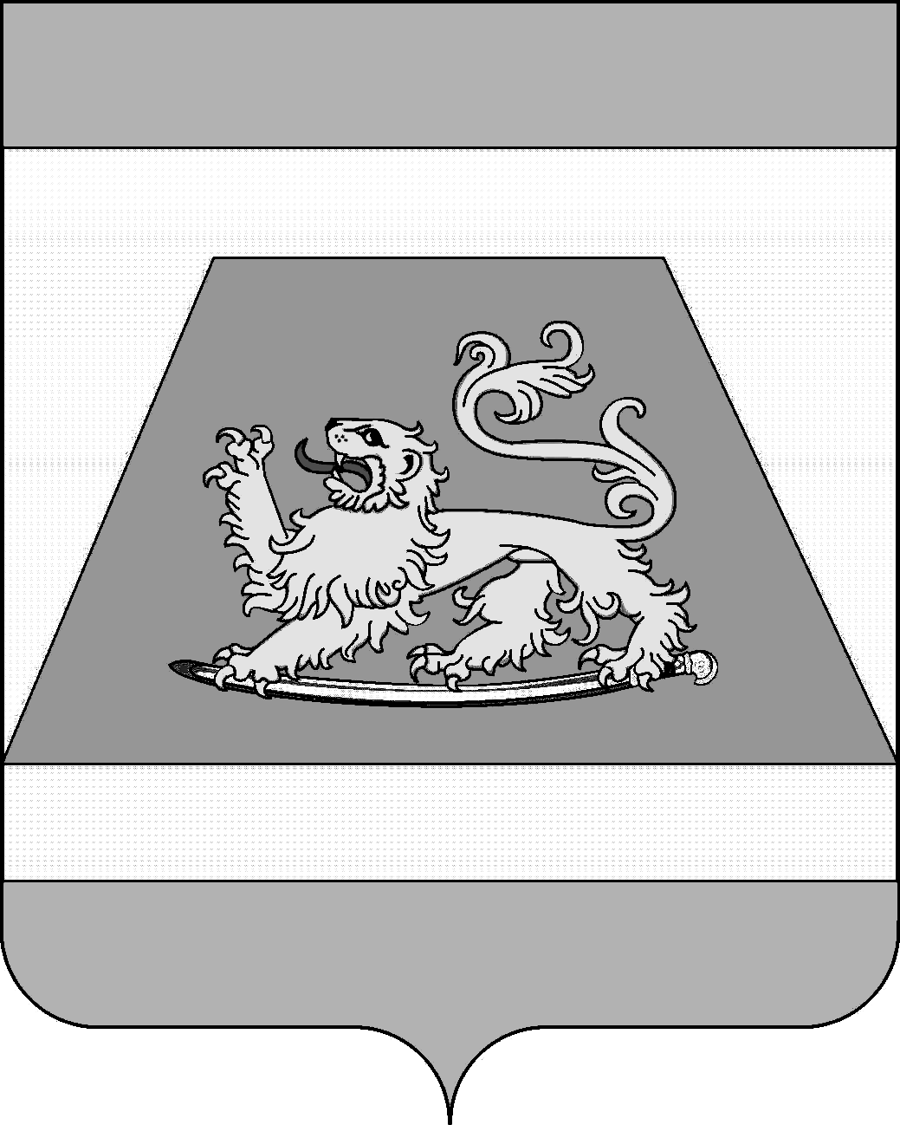

СОВЕТ МУНИЦИПАЛЬНОГО ОБРАЗОВАНИЯ
СЕВЕРСКИЙ РАЙОН

РЕШЕНИЕ

от 23 июня 2020 года № 545

станица Северская

О назначении выборов депутатов Совета муниципального
образования Северский район шестого созыва

В соответствии со статьей 10 Федерального закона от 12 июня 2002 года № 67-ФЗ «Об основных гарантиях избирательных прав и права на участие в референдуме граждан Российской Федерации», статьей 6 Закона Краснодарского края от 26 декабря 2005 года № 966-КЗ «О муниципальных выборах в Краснодарском крае», статьей 14 и пунктом 11 части 2 статьи 25 Устава муниципального образования Северский район Совет муниципального образования Северский район РЕШИЛ:
1. Назначить на 13 сентября 2020 года выборы депутатов Совета муниципального образования Северский район шестого созыва.
2. Опубликовать настоящее решение в газете «Зори» не позднее чем через пять дней со дня принятия.
3. Направить данное решение в территориальную избирательную комиссию Северская.
4. Контроль за выполнением настоящего решения возложить на постоянную комиссию по вопросам местного самоуправления.
5. Настоящее решение вступает в силу со дня его официального опубликования.

Глава муниципального образования
Северский район А.Ш. Джарим

Исполняющий обязанности
председателя Совета муниципального
образования Северский район Р.Я. Ремпель

